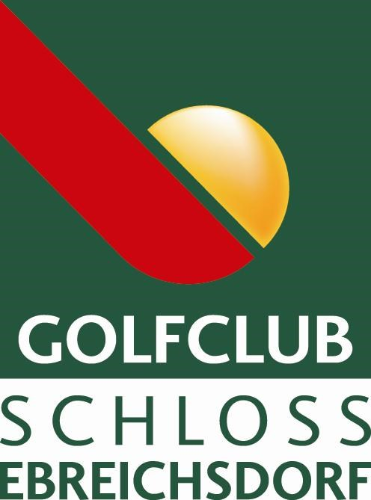

Mitglieder - Spielrechte 2026 in Niederösterreich

GREENFEE-ERMÄSSIGUNGEN in unseren Partnerclubs
GF- an den Golfanlagen Loch Ersparnis Tagen |  |  |  | HCP
GC Enzesfeld | 18 | 30% | Mo-Fr/Sa-So | 45
GC Föhrenwald/Linsberg (1.4. bis 31.10.) | 18 | 30% | Mo-Do/Fr-So | 45
GC Fontana (März-November) | 18 | 30% | Mo-So | 45

ACHTUNG: Es gibt bei den Partnerclubs keinen Preisnachlass, ohne vorherige Reservierung der Abschlagzeiten (mind. 1 Tag vorher) und Vorweisen der ÖGV-Karte!

Diese Vergünstigungen basieren auf einer Jahresvereinbarung und können im nächsten Jahr nicht garantiert werden. Druckfehler bzw. Irrtum vorbehalten.
01.Mär.2026

